1. 模型结构(以LSTM为例)

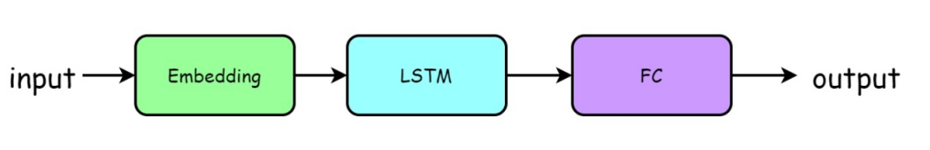

2. 构建训练序列数据集

诗歌生成实际上是一个语言模型，我们希望Model能够根据当前输入去预测下一个状态Xn。如图所示，我们希望在训练过程中，模型能够根据序列

输入：“<START>床前明月光” 生成

输出：“”床前明月光，”。

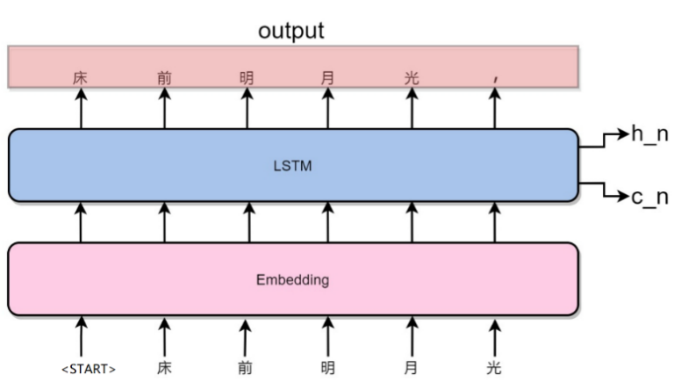

针对一首完整的古诗“<START>床前明月光，凝是地上霜。举头望明月，低头思故乡<EOP>”，需要将其重构为多个如下训练样本（X表示输入序列，Y表示标签序列, 假定序列长度为seq_len=6）。

X：<START>床前明月光，Y：床前明月光，

X：，疑是地上霜，Y：疑是地上霜。

X：。举头望明月，Y：举头望明月，

X：，低头思故乡，Y：低头思故乡。

3. 古诗生成逻辑

